生化学学生ゼミにようこそ！
～医学英語＋Molecular Biologyで充実の桜ヶ丘ライフ～

生化学ゼミで勉強してみませんか？
生化学ゼミでは、
① 英語ゼミ（医学・実用英語セミナー）
② 研究ゼミ（分子・細胞生物学実験）
による、２種類のゼミを開講しています。どちらも気軽なスタイルで受講できることを心掛けており、個々の学生さんに応じたフレキシブルな対応をしています。
興味本位の軽いノリも、強い向学意欲も、どちらも大いに歓迎です。生化学ゼミは、学生さんの学びたい気持ちを応援します。

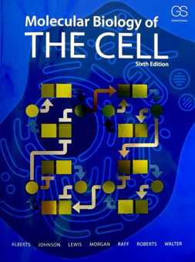
Ⅰ．英語ゼミ
分子生物学の世界的名著 Molecular Biology of THE CELL 6th Edition の抄読会を行います。分子生物学は基礎医歯学で最も重要な科目の１つです。将来の臨床や研究を行う上でも、必ず役に立つ知識を最新の教科書で学びながら、医学英語、科学英語を学ぶことができます。もちろん生化学を始めとする大学での多くの講義の理解の助けとなることも間違いありません。
また毎回、TOEICやTOEFLの文法・リスニング問題を解き、基礎的な実用英語力の向上を図ります。発音、文法、英語表現、英会話に至るまで、英語を総合的に勉強できるのがこのセミナーの特徴です。皆さんも松口教授（英検１級、２級通訳士免許、TOEIC 980）の『カリスマ英語講師』としての顔を覗いてみませんか？

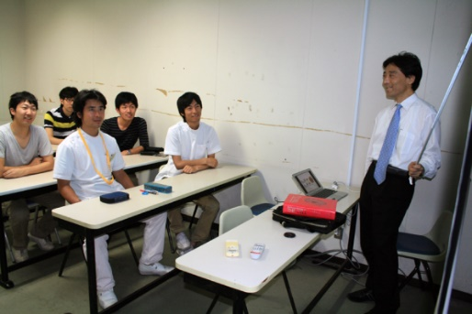
英語ゼミは、毎週１時間程度（曜日・時間は参加希望者との相談のうえ後日決定）第8セミナー室（歯系研究棟8階）で行います。テキストの購入は必須ではありません。おためしの見学も歓迎です。（なお、開講には、2名以上の学生さんの参加が必要になります。

生化学ゼミ英語コース
毎週１時間ほど（曜日・時間は後日決定）
＠第8セミナー室（歯系研究棟8階）

Ⅱ．研究ゼミ
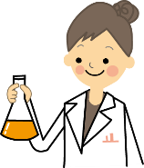
細胞培養、細胞からのRNAやタンパク質の抽出と解析など、分子生物学や細胞生物学の基礎的な実験手技を体験できます。これらを経験しておくことで、将来、基礎と臨床を問わず、将来の医局での研究や、大学院へ進学する際の大きなアドバンテージとなることは間違いありません。また、実際に手を動かして体験することで、生化学を始めとする多くの講義の理解の助けとなることでしょう。
また学生さんの希望があれば、個別のプロジェクトを相談した上で、実際の具体的な研究活動を開始することもできます。過去には学生さんが英語学術論文の筆頭著者となったこともあります。

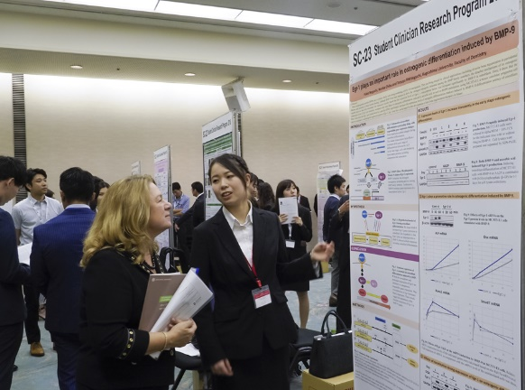
生化学ゼミでは、学生さんの積極的な学外活動も奨励しています。2016年には全国の歯学生が競い合うSCRP(Student Clinician Research Program) 、アジア各国の歯学生が集うAPDSA（アジア太平洋歯科学生会議）において、生化学ゼミ生の神園愛さんが鹿大代表として生化学ゼミでの研究成果を発表し、共に最優秀賞を獲得しました。また、2018年度は、同じく生化学ゼミ生の野口幸恵さんが鹿大代表としてSCRPに参加しました（写真）。学生の間に学会等で研究発表を行うことは、大学生活の非常に良い思い出になる上に、将来のキャリアアップに繋がる業績にもなります。普段の勉強とは一味違う世界を体験したい方は、ぜひチャレンジしてみることをおすすめします。

研究ゼミは、学生さんの各自のスケジュルを尊重して、フレキシブルタイム制で実施します。自分の都合の良い曜日、時間帯を選んで参加できるのが最大のメリットです。また、熱心な研究ゼミの学生さんには、冷暖房、インターネット接続を完備した快適な自主学習スペースを提供します。
生化学ゼミ研究コース
曜日・時間：フレキシブルに対応
＠口腔生化学教室（歯系研究棟8階）

まずはお気軽にご相談ください
生化学ゼミは特に今年度の説明会の日時は設けません。英語ゼミ、研究ゼミどちらかに興味のある方は（もちろん両方でもOK！）、5月7日（木）までに、直接講座に来ていただくか、下記のメールか電話に連絡ください。昨年度からの継続を希望する場合でもご一報お願いします。
研究室一同、皆さんと生化学ゼミでお会いできることを、心よりお待ちしております。

鹿児島大学医歯学総合研究科 口腔生化学講座
kouseika@d1.dent.kagoshima-u.ac.jp
099-275-6131

